Tradiční noc vědců 24. září proběhne také v Opavě.
Užijete si vesmír v Unisféře a mnoho dalšího!
V pátek 24. září 2021 proběhne po celém území Evropy již tradiční Evropská noc vědců. Ta je pořádána každoročně už od roku 2005 a během jejího konání mohou lidé s rodinami z řad nejširší veřejnosti zavítat do mnoha vědecko-technických středisek a zábavnou interaktivní formou poznat nejnovější pokrok v lidském výzkumu i vývoji. Letošní Noc vědců má téma „čas“. Svůj program v rámci tohoto evropského svátku nabízí i Fyzikální ústav v Opavě na Bezručově náměstí a už nyní se máte opravdu na co těšit!
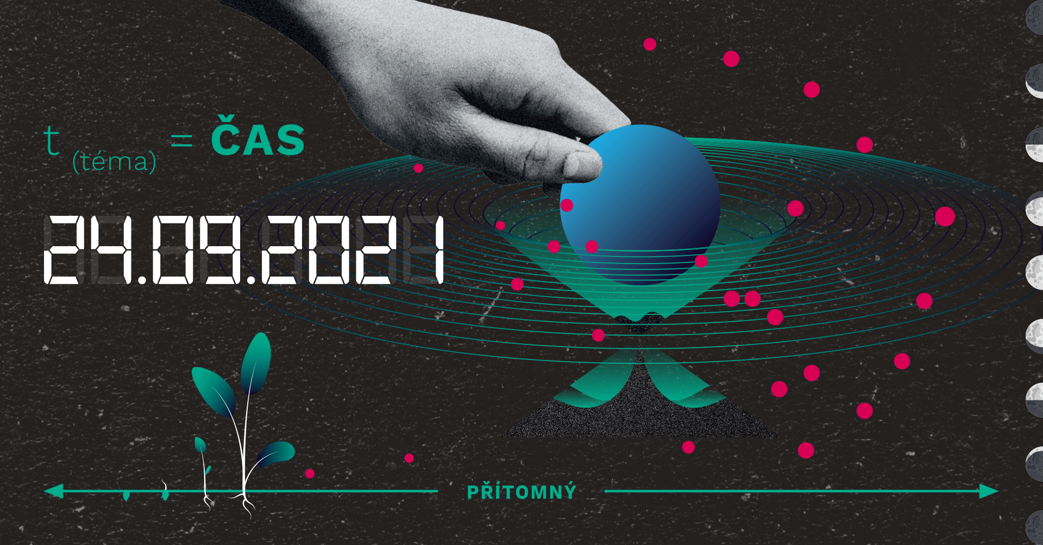
Téma Noci vědců 2021 je „čas“. Zdroj: NocVedcu.cz
Fyzikální ústav v Opavě na Bezručově náměstí bude mít pro širokou veřejnost dveře otevřené na Noc vědců 24. září od 17 hodin. Návštěvníci si budou moci poslechnout několik přednášek, zhlédnout unikátní autorský dokument, zavítat do Unisféry a také si budou moci prohlédnout unikátní fotografickou výstavu.
Program Noci vědců na Fyzikálním ústavu v Opavě
- 17:00 – záznam přednášky RNDr. Tomáše Gráfa, Ph.D., „Není čas jako ČAS“
(premiéra, posluchárna B1)
„Čas si vymysleli lidé, aby věděli, odkdy do kdy, a co za to.“ (Jan Werich)
Věděli jste, že čas je nejpřesněji měřitelnou fyzikální veličinou? A jedinou, jejíž hodnota neustále narůstá? Jak je vlastně možné čas měřit? Je i čas „kvantovaný“? Má reálný smysl uvažovat o cestování časem? Ve druhé části pak bude vysvětlena více něž stoletá podstata zkratky ČAS a bude také dost času na vyplnění přihlášek do ČASu.
- 18:00 – Projekce pořadů v Unisféře
(pro zájemce nutná rezervace na stránkách Noci vědců) http://unisfera.slu.cz/#rezervace
► Podzimní obloha v Opavě (13 minut)
Přemýšleli jste někdy při procházce noční Opavou na co se na nebi vlastně koukáte? Nejste sami. Ukážeme vám, co můžete spatřit během daného ročního období a představíme jednotlivá viditelná souhvězdí.
► Příběhy cestovatele času (23 minut)
Cestujte časem jako nikdy dřív. Prozkoumejte staré civilizace, staňte se svědkem zrození vesmíru a putujte s námi až na okraj černé díry. Díky tomu zjistíte, že čas není tak snadno definovatelný, jak by se mohlo zdát. Čas je iluzivní, nedá se držet ani zastavit, nelze ho vlastnit. Přitom vás čas a jeho změny neustále obklopují. Od biologických hodin ve vašem mozku přes měnící se stíny na slunečních hodinách až po celou historii světa na Zemi. Během výpravy napříč časem se také dotkneme role času v životě hvězd během Velkého třesku a podíváme se na jeho zkreslení způsobené gravitací.
► Následné dotazy a diskuze
Zajímavosti z astronomie a výzkumu vesmíru (nejen) na Fyzikálním ústavu v Opavě.
- 19:00 – Projekce pořadů v Unisféře – repríza
(pro zájemce nutná rezervace na stránkách Noci vědců)
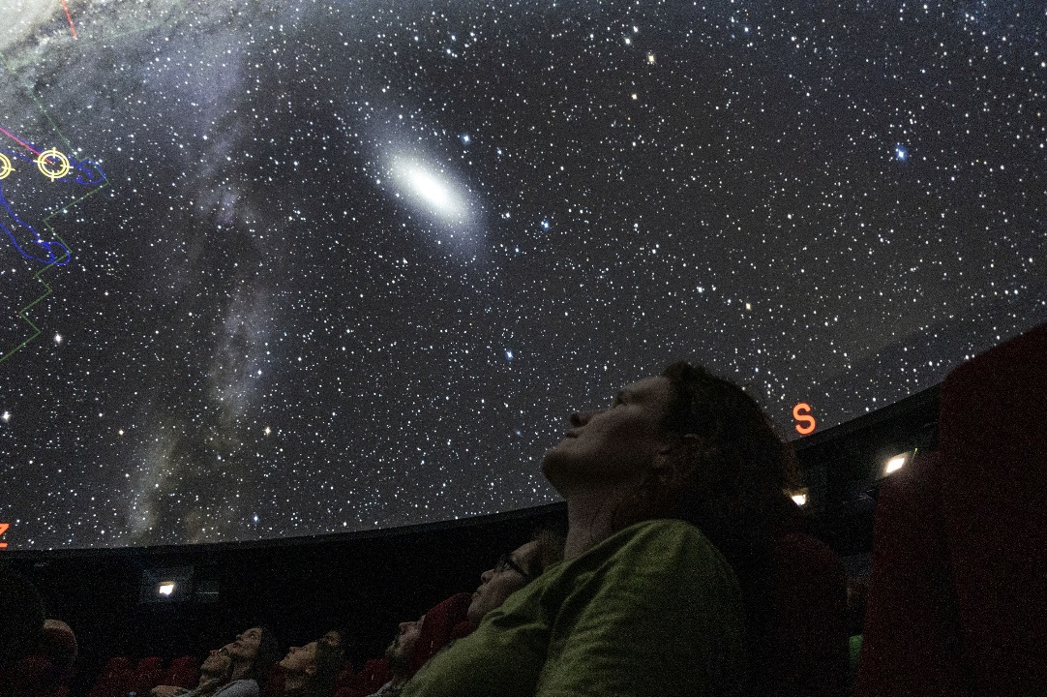
Projekce vesmíru v Unisféře. Foto: A. Hofer/FÚ v Opavě.
- 19:00–20:00 – Dokumentární film “Do Chile za zatměním Slunce”
Nehostinné písečné duny, supi kroužící na nebi a nesmírné sucho – taková je chilská poušť Atacama. Zároveň však nabízí ideální podmínky k pozorování toho nejzajímavějšího úkazu na denní obloze. Trojice fyziků ze Slezské univerzity v Opavě, autorů populárně-vědeckého YouTube kanálu Dobré vědět, vás v neortodoxním cestopisu provede svými zážitky z výpravy za úplným zatměním Slunce a seznámí vás s chodem pouštních astronomických observatoří, kde se setkávají badatelé z celého světa. Panoramatické snímky místní krajiny a noční oblohy neposkvrněné světelným smogem zprostředkovávají podívanou, jakou nenajdete na žádném jiném místě na světě. Projekce proběhne v kinosále na Hauerově 4. Více o filmu na ČSFD.

Upoutávka k filmu „Do Chile za zatměním Slunce“ - https://www.youtube.com/watch?v=s7Fe1fswkF4

- Po celou dobu: Výstava „Přesycenost časem“
Ve foyer před Unisférou bude k vidění výstava s názvem „Přesycenost časem“ od kreativních fotografů Martina Petráska (*1980), Marie Bednářové (*1997), Arnošta Holana (*1995), Libora Kilnara (*1996), Markéty Plevové (*1996) a Jana Spisara (*1993). Co na výstavě uvidíte? Tzv. solarografické snímky.
Zaznamenáváme krajinu v průběhu času. Experimentální fotografická metoda zvaná solarografie kombinuje metodu fotografování dírkovou komorou se speciální technikou extrémně dlouhých expozic,“ popisuje jeden z autorů výstavy, Martin Petrásek z oboru Multimediálních technik Slezské univerzity v Opavě.
„Standardní expoziční časy typické pro fotografii pozbývají významu. Čas v těchto fotografiích dominuje nad prostorem, který je snímán. Expoziční časy několik měsíců v kuse snímají scénu, ve které se odehrává děj příliš rychlý, krátký, či bezvýznamný v porovnání s expozicí samotnou. Vzhledem k povaze techniky mají některé snímky nedokonalosti ovlivněné pohybem fotocitlivého papíru v průběhu expozice, vlivem změn teplot anebo tepelným či kosmickým zářením. Nedokonalý obraz je současně reakce na pomíjivý děj ubíhající kolem. Obrázky jsou přesycené časem,“ doplňuje Petrásek.
Pro další informace neváhejte kontaktovat organizátory akce. Kontakty viz níže.
Kontakty a další informace:
RNDr. Tomáš Gráf, Ph.D.
Fyzikální ústav SU v Opavě, vedoucí observatoře WHOO! a Unisféry
Email: tomas.graf@fpf.slu.cz
Telefon: +420 734 268 124
Bc. Petr Horálek
PR výstupů evropských projektů FÚ SU v Opavě
Email: petr.horalek@slu.cz
Telefon: +420 732 826 853
Mgr. Debora Lančová
Fyzikální ústav SU v Opavě
Email: debora.lancova@physics.slu.cz
Telefon: +420 776 072 756
Mgr. Martin Petrásek
Fyzikální ústav SU v Opavě
Email: martin.petrasek@physics.slu.cz
Telefon: +420 553 684 400
Bc. Klára Jančíková
Sekretariát Fyzikálního ústavu v Opavě
Email: klara.jancikova@slu.cz
Telefon: +420 553 684 267
prof. RNDr. Zdeněk Stuchlík, CSc.
Ředitel Fyzikálního ústavu SU v Opavě
Email: zdenek.stuchlik@physics.slu.cz

